**Universidade Salvador (UNIFACS)**



Nome 1: João Amaral Lantyer RA: 1271919682

Nome 2: Nelson Anísio Nascimento do Carmo RA: 1272018392

Nome 3: Paulo Sérgio Moraes de Oliveira Filho RA: 1272022847

Nome 4: Rafael Edmundo da Silva Neto RA: 12720111236

Instituição: Universidade Salvador (UNIFACS)

Orientador: Adailton de Jesus Cerqueira Junior

Disciplina: Usabilidade, desenvolvimento web, mobile e jogos

Data: 13/05/2023

Atividade: Relatório da A3 de Usabilidade, desenvolvimento web, mobile e jogos



Salvador

2023

**SUMÁRIO**

1. **INTRODUÇÃO3**
2. **DESIGN DE WIREFRAMES4**
3. **DESIGN DO FIGMA7**

3.1 TELAS DO DESKTOP8

3.2 TELAS DO MOBILE32

1. **CONCLUSÃO43**

**1. INTRODUÇÃO**

Este relatório apresentará o projeto CODEX, um site para amantes de séries de televisão, que visa simplificar o gerenciamento delas e das suas respectivas plataformas de streaming em um visual minimalista e suave. O CODEX permite o cadastro e login de usuários, além de oferecer funcionalidades para que o administrador possa criar, editar e excluir determinadas séries e plataformas. Os usuários também podem categorizar suas séries (“assistida”, “curtida”, “não curtida” e “quero assistir”) e visualizar em qual plataforma é possível assisti-las. Neste relatório, serão detalhadas as telas de Wireframe, FIGMA e quais princípios de usabilidade foram utilizados na sua concepção.

**2. DESIGN DE WIREFRAMES**

Primeiramente pelos Wireframes, definimos os espaços reservados de cada elemento das telas principais do site. Seguindo a Heurística de Nielsen de “estética e design minimalista” decidimos que o site só apresentaria as informações necessárias para o uso, sem poupar do seu estilo.

Menu Principal:

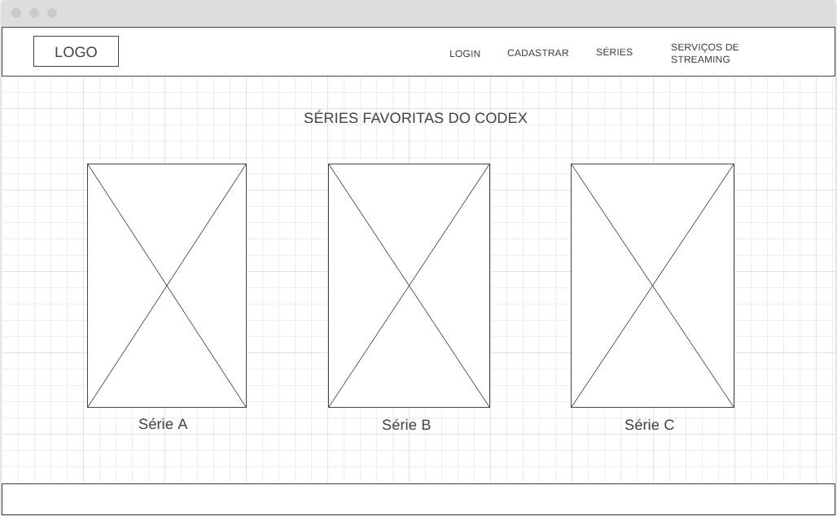

Ao abrir o site, o visitante irá ver esta tela inicial, com uma barra de navegação superior em formato retangular que possui o logo do site a esquerda (que ao clicar, esteja em qualquer lugar do site, leva o visitante de volta para esta tela), o menu de navegação, com as opções de “LOGIN”, “CADASTRAR”, “SÉRIES” e “SERVIÇOS DE STREAMING”. O corpo da tela principal demonstra as séries recomendadas pelos criadores do site, com espaços reservados para seus respectivos pôsteres e títulos. O menu principal também consta de um rodapé em formato retangular.

Catálogo de Séries:

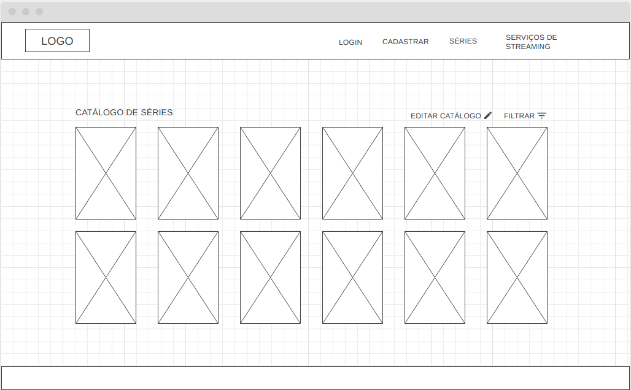

Ao clicar em “SÉRIES” no menu de navegação superior, o visitante é levado a esta página, com espaços reservados para todas as séries disponíveis no banco de dados do site. Ela apresenta o título “CATÁLOGO DE SÉRIES”, os espaços reservados para seus pôsteres, um botão de “EDITAR CATÁLOGO” e um menu dropdown: “FILTRAR”.

Plataformas de Streaming:

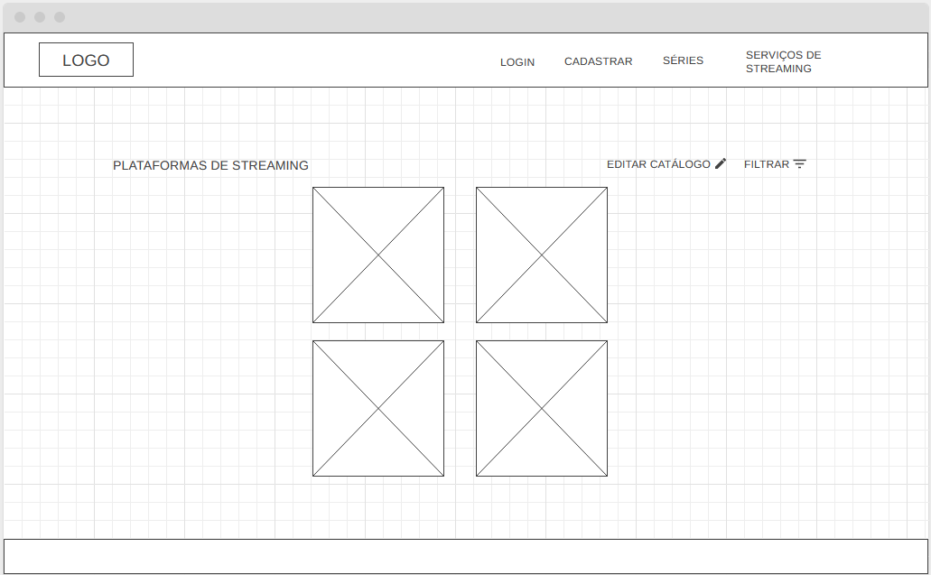

Ao clicar em “SERVIÇOS DE STREAMING” no menu de navegação superior, o visitante é levado a esta página, com espaços reservados para todas as plataformas de streaming disponíveis no banco de dados do site. Ela apresenta o título “PLATAFORMAS DE STREAMING”, os espaços reservados para seus ícones, um botão de “EDITAR CATÁLOGO” e um menu dropdown: “FILTRAR”.

**3. DESIGN DO FIGMA**

Afim de demonstrar protótipos de maior fidelidade, apresentaremos as telas do site feitas pelo FIGMA, onde exibiremos o comportamento do site em três diferentes ocasiões: “Visitante”, (onde a pessoa que está no site não tem uma conta/não está logada em sua conta) “Usuário” (onde um usuário comum está logado) e “Administrador” (onde um administrador com funções adicionais está logado). Escolhemos o tema escuro por evocar a atmosfera de cinema e televisão, com uma sensação de sala escura, além de trazer benefícios como a redução do cansaço visual e a conservação da vida útil da bateria em determinados dispositivos.

**3.1 TELAS DO DESKTOP**

Menu Principal – Visitante:

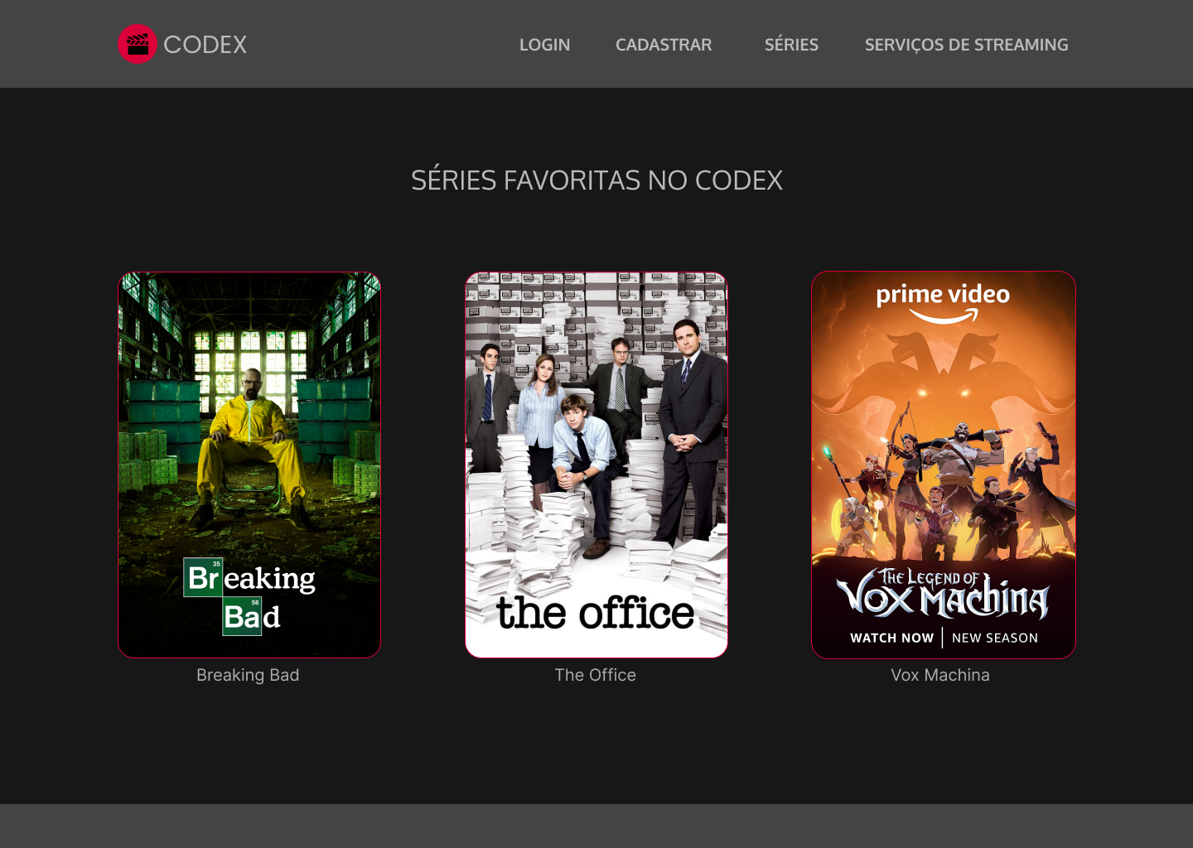

Ao abrir o site, o visitante irá ver esta tela inicial (similar ao “Menu Principal” dos Wireframes), com uma barra de navegação superior que tem o logo do site a esquerda (que ao clicar, esteja em qualquer lugar do site, leva o visitante de volta para esta tela), o menu de navegação, com as opções de “LOGIN”, “CADASTRAR”, “SÉRIES” e “SERVIÇOS DE STREAMING”. O corpo da tela principal demonstra as séries recomendadas pelos criadores do site.

Menu Principal – Visitante – Login:

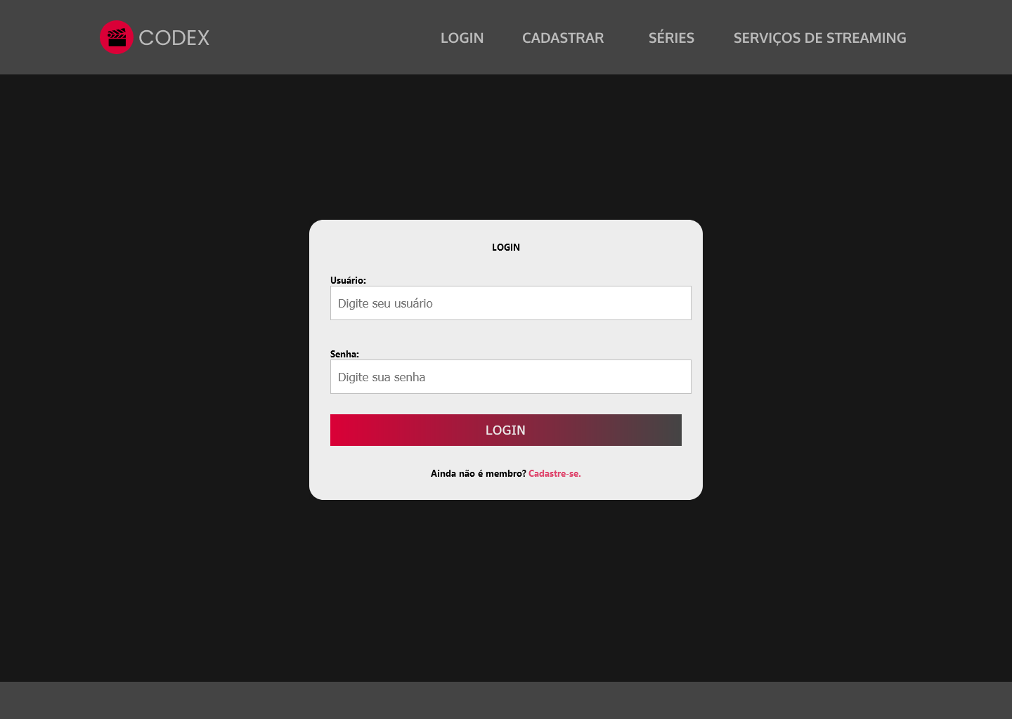

Ao clicar em “LOGIN” é exibida a tela de login com um formulário, com espaços reservados para que o usuário insira o seu nome de usuário e senha, além de um botão de “LOGIN” em vermelho, que age como um “*submit*” para que seja feita a verificação de dados e enfim faça o login do usuário. Caso o visitante não possua uma conta ele poderá clicar em “Cadastre-se” logo abaixo do botão de “LOGIN”.

Menu Principal – Visitante – Cadastro:

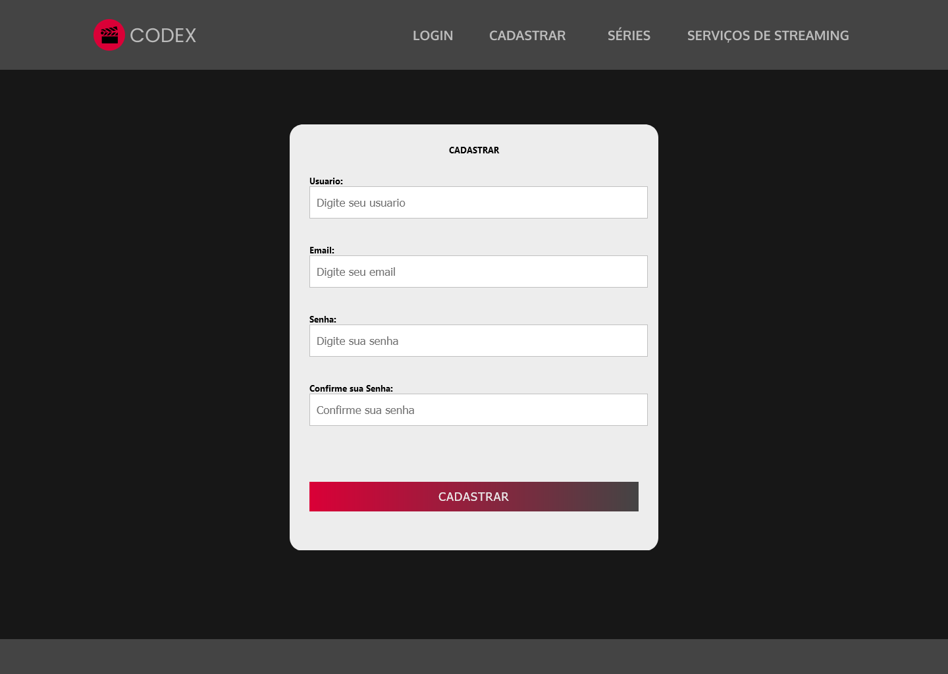

Ao clicar em “CADASTRAR” no menu de navegação superior, ou em “Cadastre-se” na tela anterior, é exibida a tela de cadastro com um formulário, com espaços reservados para que o usuário insira um nome do usuário, email, senha e abaixo confirme sua senha. Além de botão “CADASTRAR” que salva os dados no banco de dados.

Menu Principal – Usuário:

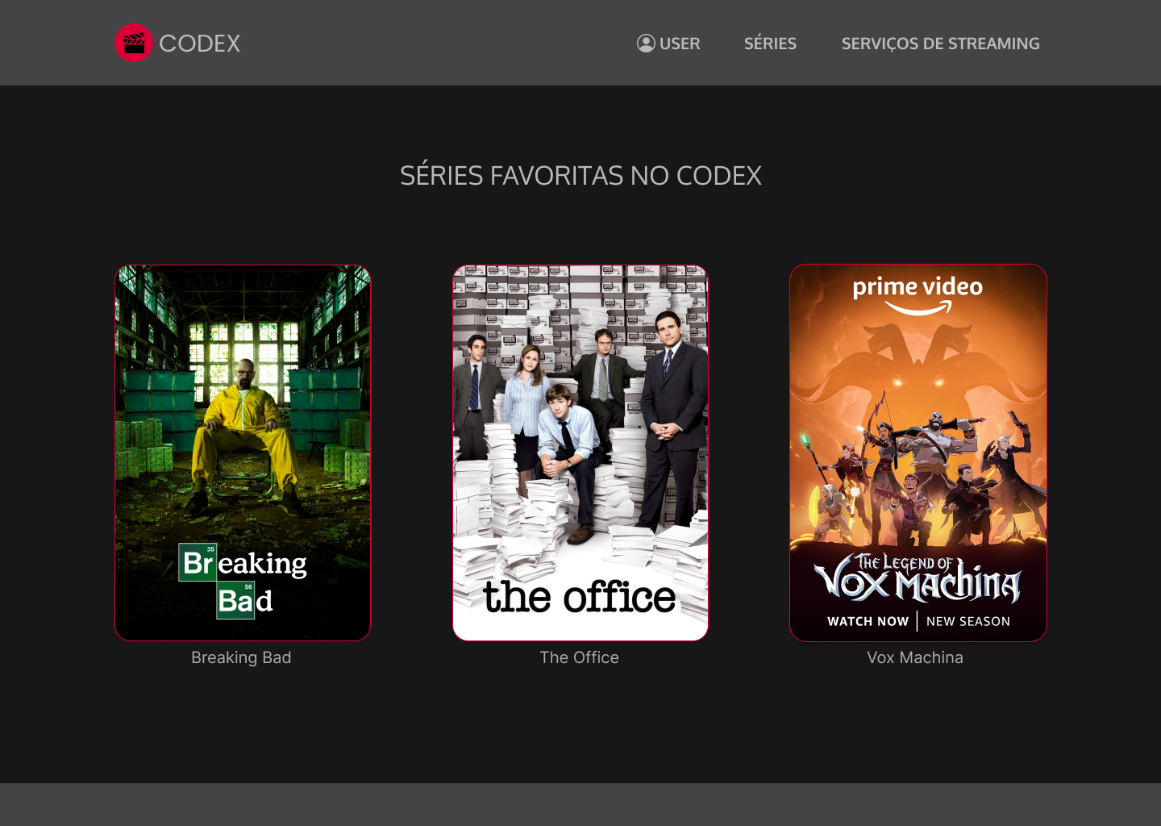

Ao fazer o login, a barra de navegação superior é alterada de forma que os botões “LOGIN” e “CADASTRAR” desapareçam e mostrem o usuário da pessoa que está logada, demonstrado na figura acima.

Menu Principal – Administrador:

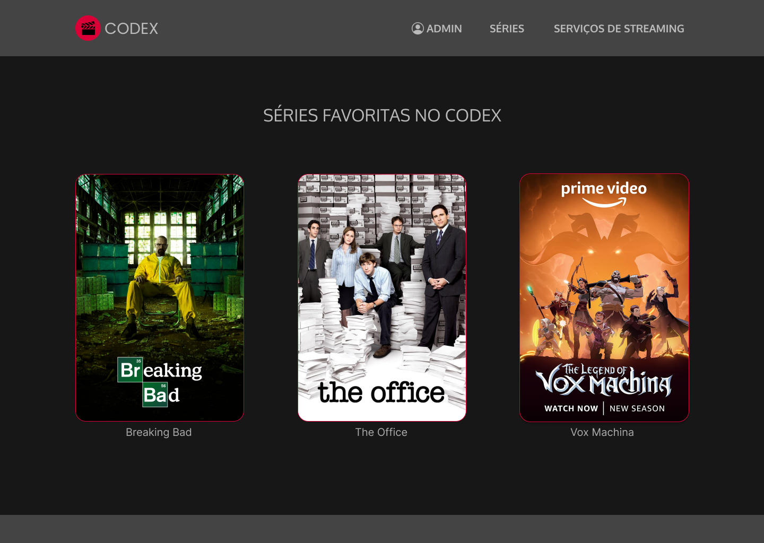

Com o objetivo de demonstrar todas as funcionalidades do site, também teremos o comportamento do site caso um administrador esteja logado. Representaremos as funcionalidades do administrador quando a barra de navegação superior for substituída por “ADMIN”.

Catálogo de Séries – Visitante:

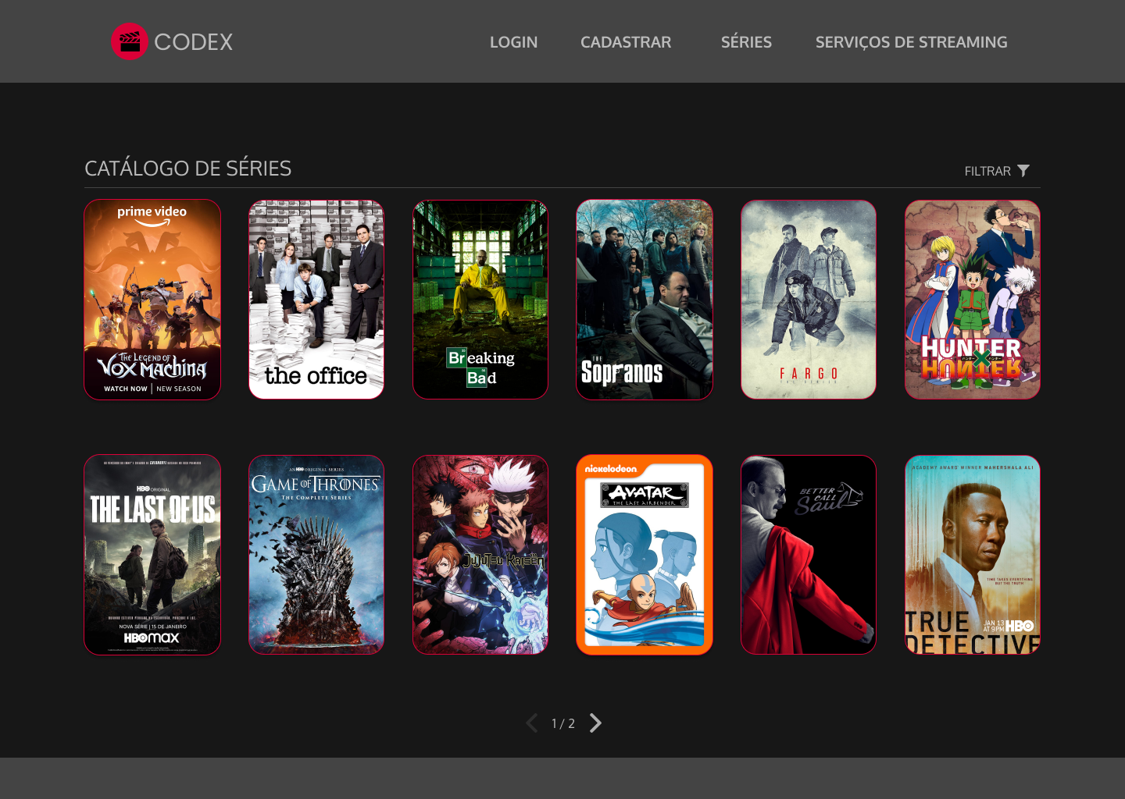

Ao clicar em “SÉRIES” no menu de navegação superior, o visitante é levado a esta página (similar ao “Catálogo de Séries” dos Wireframes), com o catálogo de todas as séries disponíveis no banco de dados do site. Ela apresenta de pôsteres, um menu dropdown para filtragem e botões inferiores para avançar ou retroceder a página. A seguir mostraremos o comportamento caso o usuário passe o mouse por cima de “FILTRAR”.

Catálogo de Séries – Visitante – Menus:

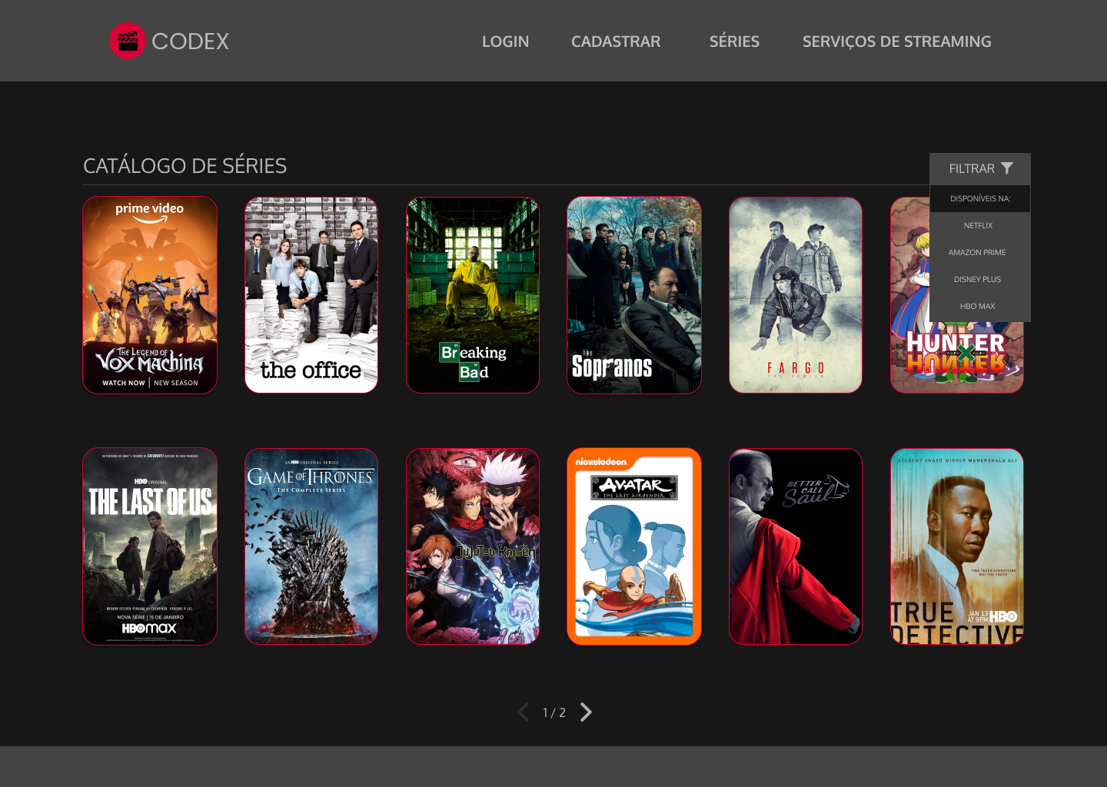

Ao passar o mouse por cima de “FILTRAR” um menu dropdown é exposto com opções de filtragem, como o visitante não está logado, as únicas opções de filtragem são de em que plataformas de streaming determinadas séries estão disponíveis (por exemplo, caso o visitante clicasse em “NETFLIX”, somente as séries disponíveis na Netflix iriam aparecer). As plataformas listadas aparecem conforme quais plataformas de streaming estão cadastradas no banco de dados do site. Mostraremos melhor o comportamento de filtragem na imagem a seguir.

Catálogo de Séries – Visitante – Filtragem:

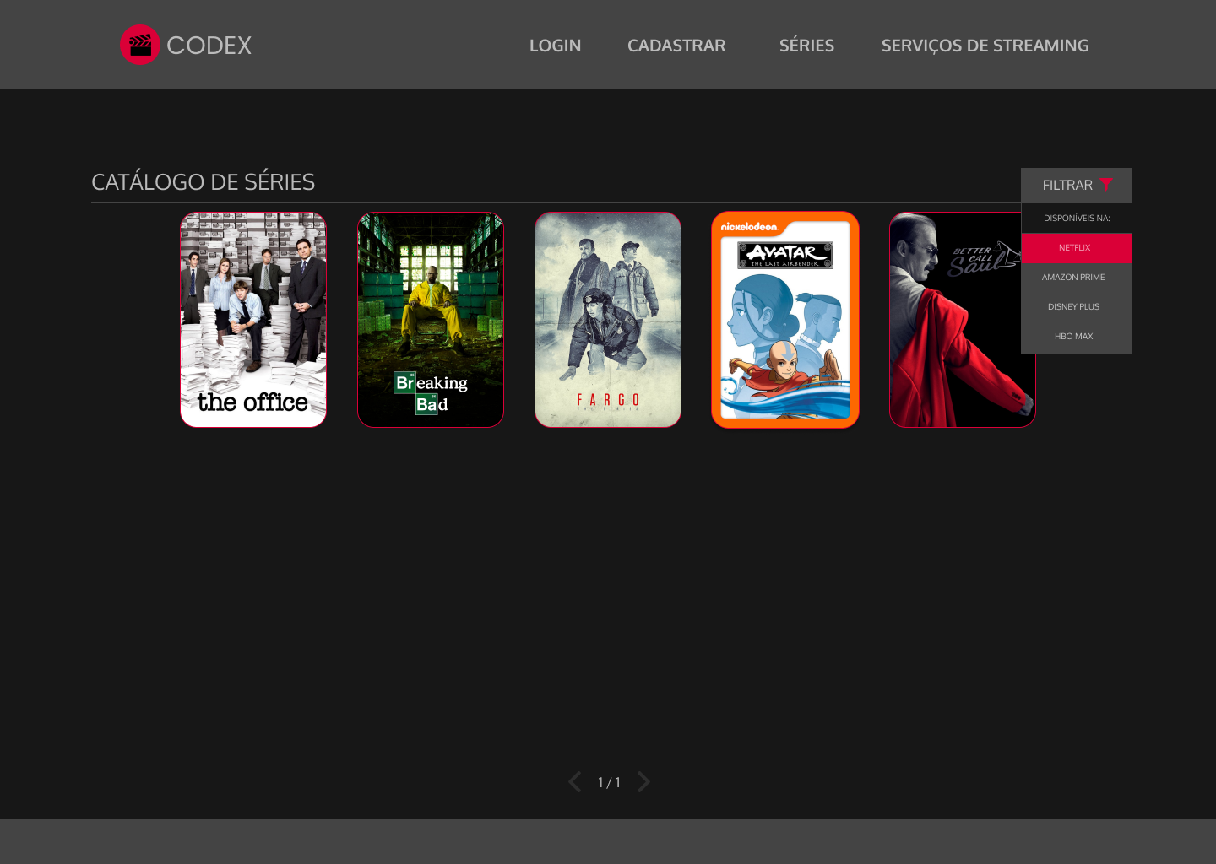

Como demonstrado na imagem, somente as séries que estão disponíveis na Netflix aparecem ao clicar em “FILTRAR > NETFLIX”. Além disso, ao ativar qualquer filtragem, o ícone de “filtro” e a opção selecionada (Netflix neste caso) mudam de cor, para demonstrar que o filtro está ativo.

Catálogo de Séries – Usuário:

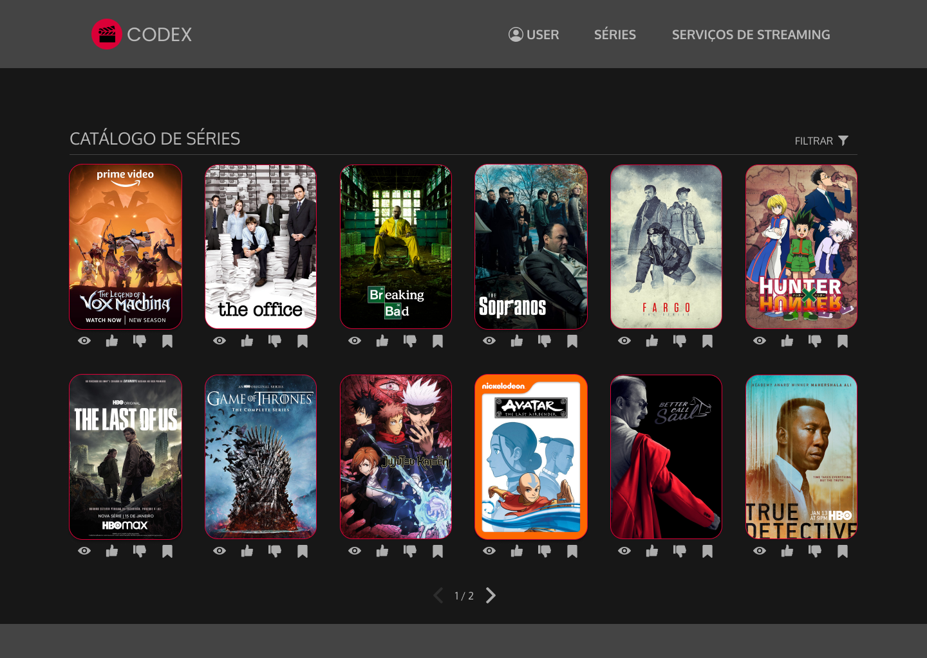

Quando o usuário está logado e clica em “SÉRIES” no menu superior, ele possui algumas ferramentas a mais ao seu dispor do que um visitante sem conta. Indicados pelos ícones de “olho”, “polegar pra cima”, “polegar pra baixo” e um “marcador de páginas”, o usuário poderá respectivamente marcar a série como “assistida”, “curtida”, “não curtida” e “salvar para depois/quero assistir”. Mostraremos a seguir o comportamento caso o usuário tenha clicado em alguns desses ícones de “etiquetagem”.

Catálogo de Séries – Usuário – Etiquetas:

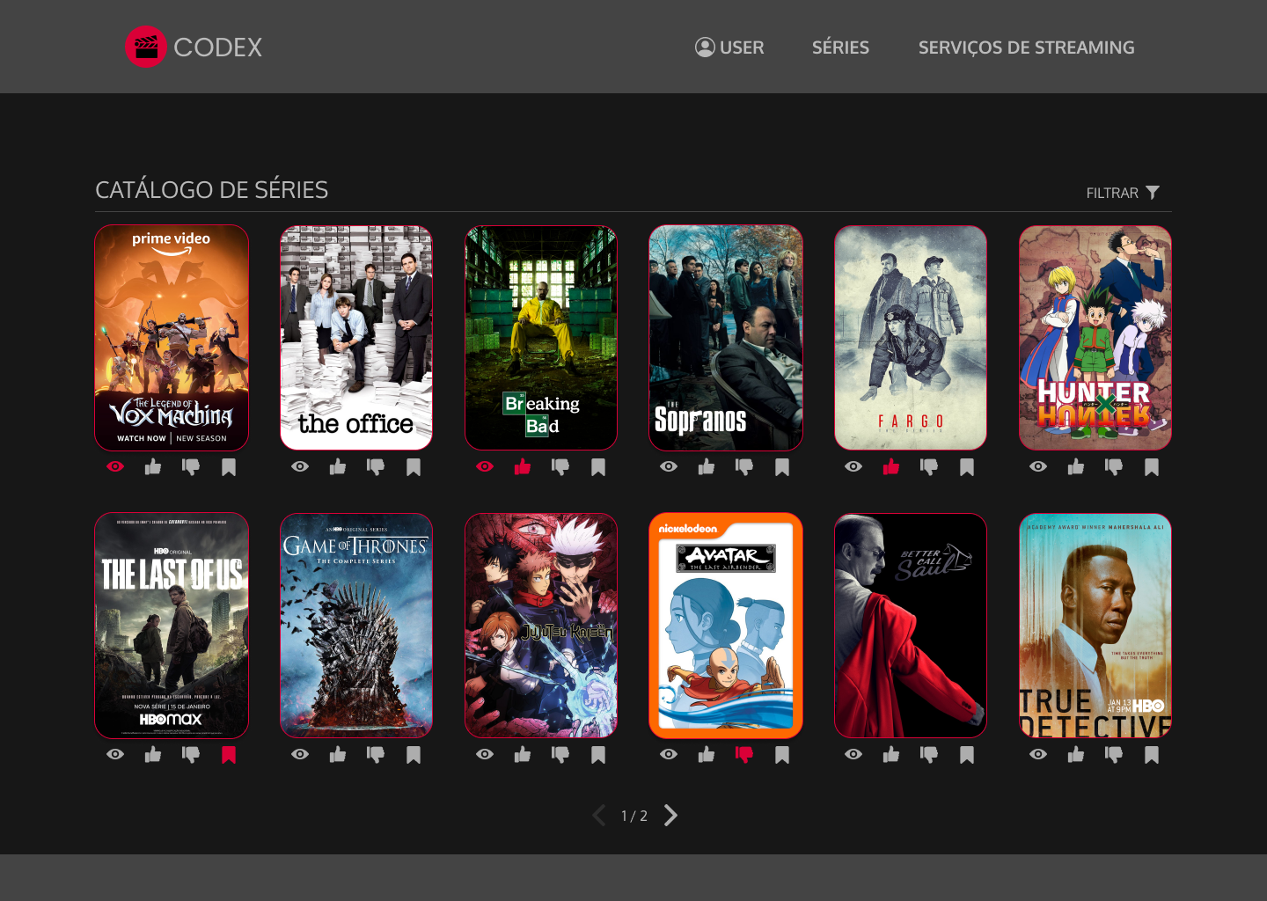

Ao clicar nos ícones mencionados anteriormente, eles mudam de cor para indicar que o usuário efetivamente etiquetou a série (utilizamos de uma tabela que se relaciona com a tabela de séries e a tabela de contas de usuários para salvar a série com sua respectiva etiqueta e a vincular com o usuário logado). O usuário pode utilizar de quantas etiquetas ele quiser para uma série. Mostraremos a seguir o comportamento caso o usuário passe o mouse por cima de “FILTRAR”.

Catálogo de Séries – Usuário – Menus:

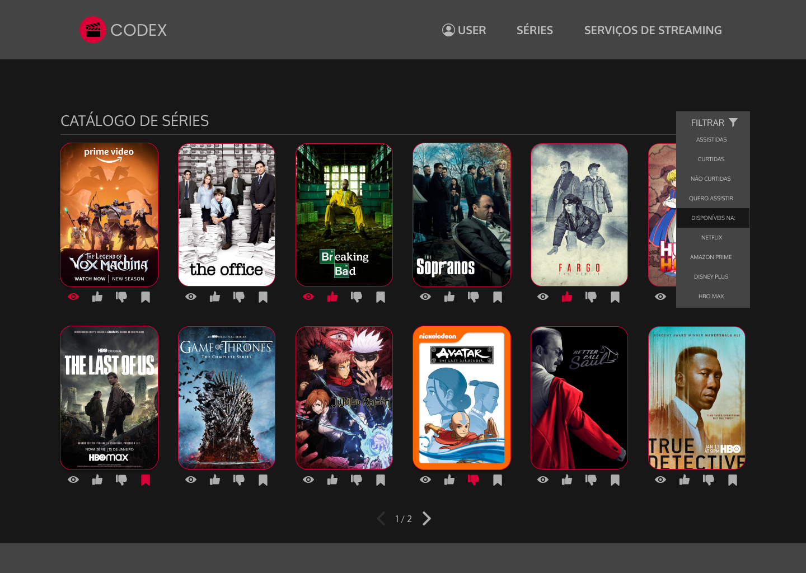

Ao passar o mouse por cima de “FILTRAR” o usuário poderá então escolher entre algumas opções do menu dropdown: mostrar somente as séries que ele marcou como “assistidas”, “curtidas”, “não curtidas” ou as que ele salvou como “quero assistir”. As demais filtragens já foram demonstradas pela imagem “Catálogo de Séries – Visitante – Filtragem”, que, portanto, retém o mesmo comportamento de um visitante sem conta. Demonstraremos a seguir o comportamento caso o usuário selecione “ASSISTIDAS”, baseado nas etiquetas dadas anteriormente.

Catálogo de Séries – Usuário – Filtrado:

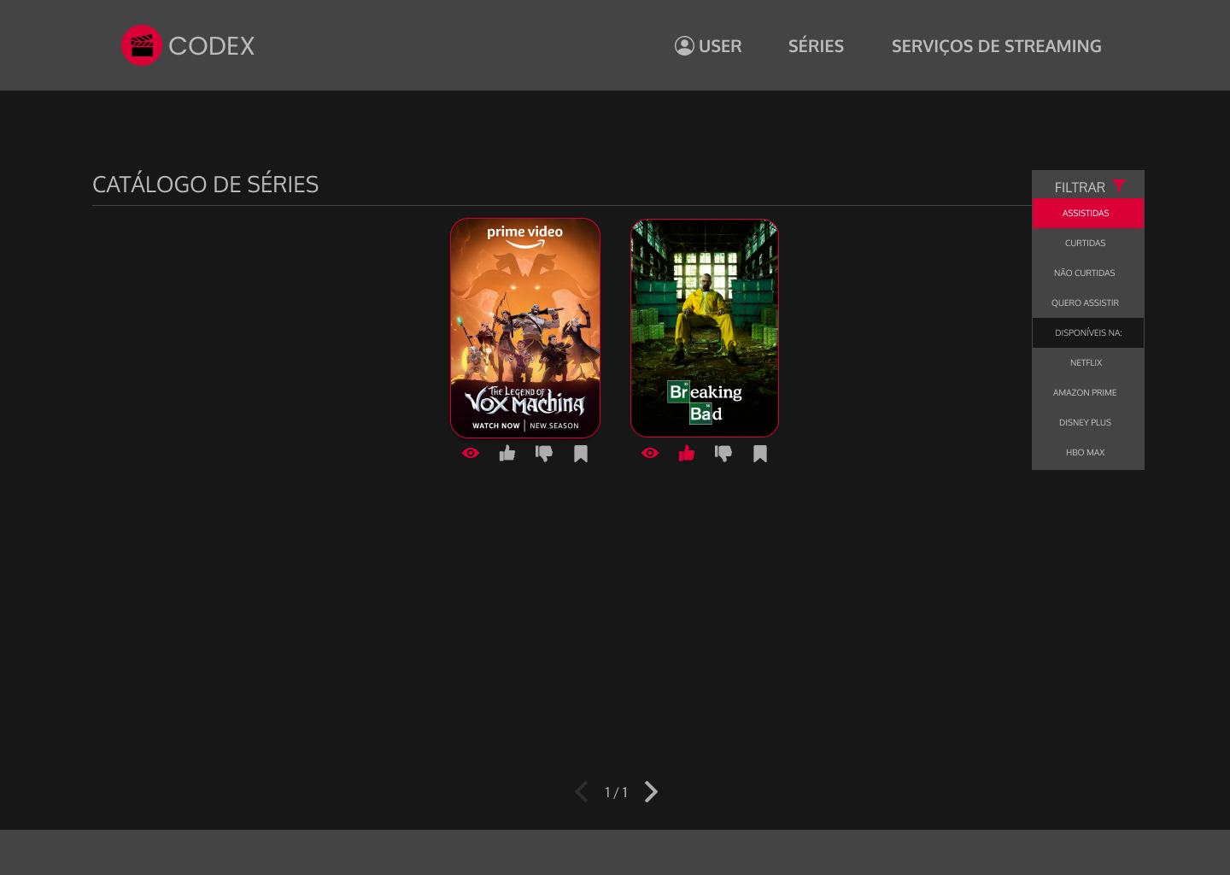

Como demonstrado na imagem, somente as séries que o usuário marcou como “ASSISTIDA” (ilustradas pelo “olho”) aparecem ao clicar em “FILTRAR > “ASSISTIDAS”. Além disso, ao ativar qualquer filtragem, o ícone de “filtro” e a opção selecionada (“ASSISTIDAS” neste caso) mudam de cor, para demonstrar que o filtro está ativo.

Catálogo de Séries – Usuário – Múltiplos Filtros:

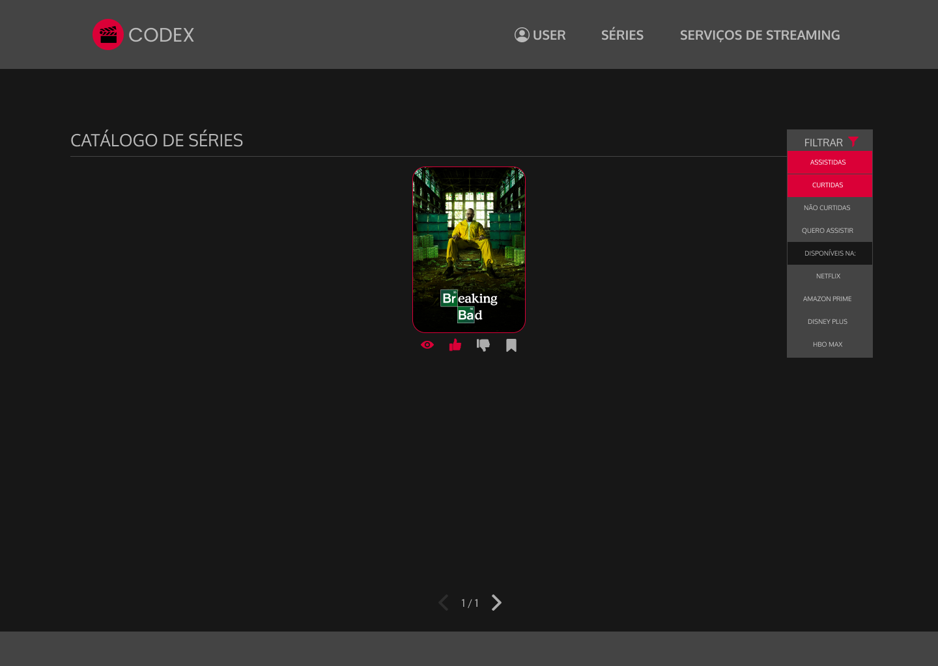

Além do comportamento demonstrado anteriormente, os filtros das séries também podem ser acumulados, possibilitando o usuário a afunilar a sua averiguação ainda mais. Todos os filtros ativos tem suas cores em vermelho para chamar a atenção de que o filtro está ativo.

Catálogo de Séries – Administrador:

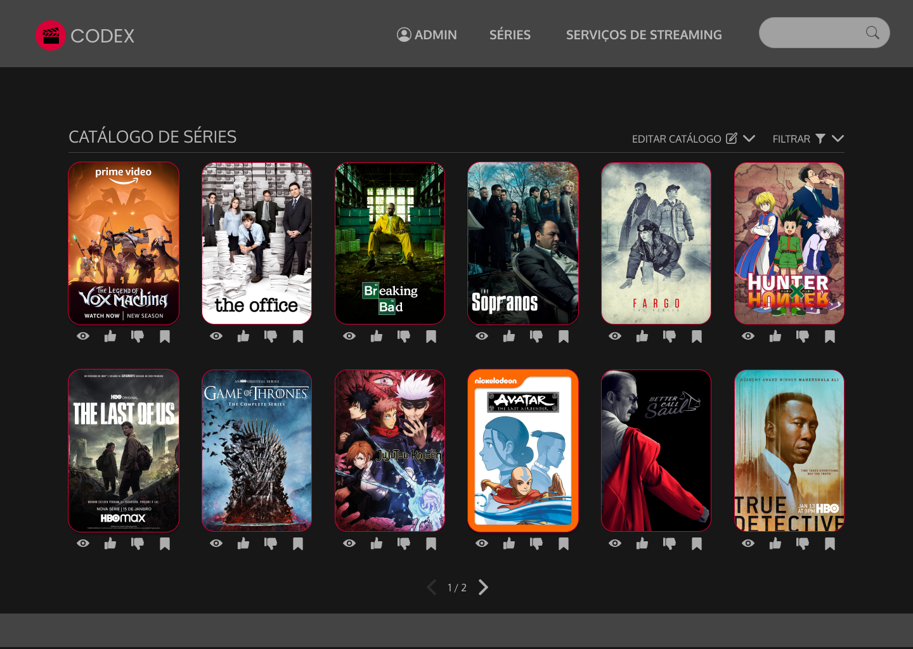

Quando o administrador está logado e clica em “SÉRIES” no menu de navegação superior, o comportamento é o mesmo de um usuário comum, com uma exceção: o botão “EDITAR CATÁLOGO” fica visível, para que ele possa fazer o CRUD nas séries disponíveis no site. A seguir mostraremos o comportamento caso o administrador clique em “EDITAR CATÁLOGO”.

Catálogo de Séries – Administrador – CRUD:

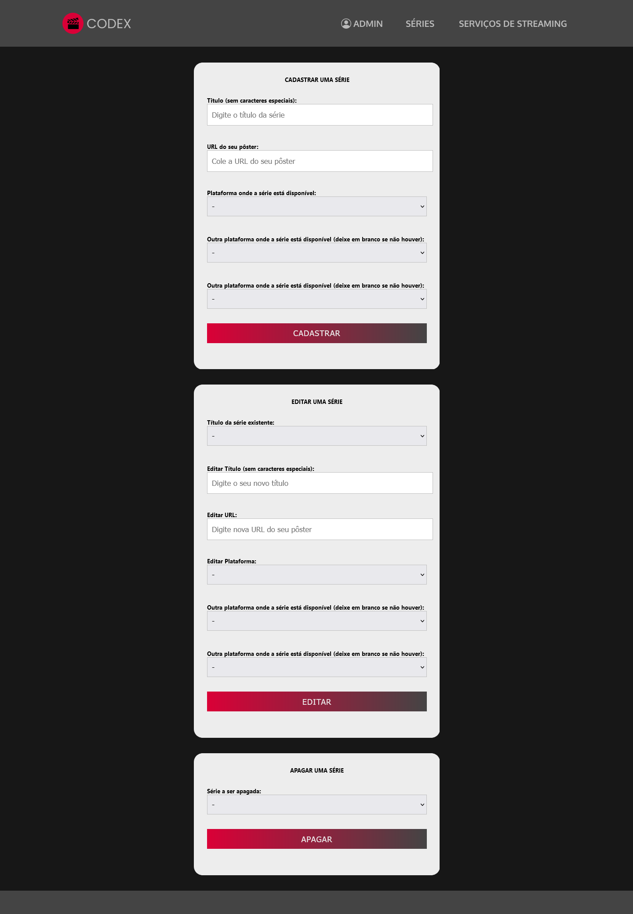

Ao clicar em “EDITAR CATÁLOGO”, é exibida a tela de manipulação do banco de dados de séries, com três formulários. O primeiro para o cadastro de uma série, exigindo o título, URL do pôster da série em questão e três menus de opções para que o administrador informe em quais plataformas de streaming a série está disponível, (as plataformas de streaming aparecerão baseado em quais plataformas de streaming estão cadastradas no seu respectivo banco de dados, onde demonstraremos posteriormente). Ao finalizar o administrador poderá clicar em “CADASTRAR” para efetuar o cadastro da série. Logo abaixo consta o segundo formulário, onde o administrador poderá editar uma série, a escolhendo dentro de um menu de opções e abaixo digite o título corrigido, a nova URL do pôster e escolha em menus de opções em quais plataformas de streaming a série está disponível. Ao finalizar o administrador poderá clicar em “EDITAR” para efetuar as alterações. No terceiro e último formulário, o administrador poderá escolher uma série pelo seu título no menu de opções para apaga-la, clicando em “APAGAR”.

Plataformas de Streaming – Visitante:

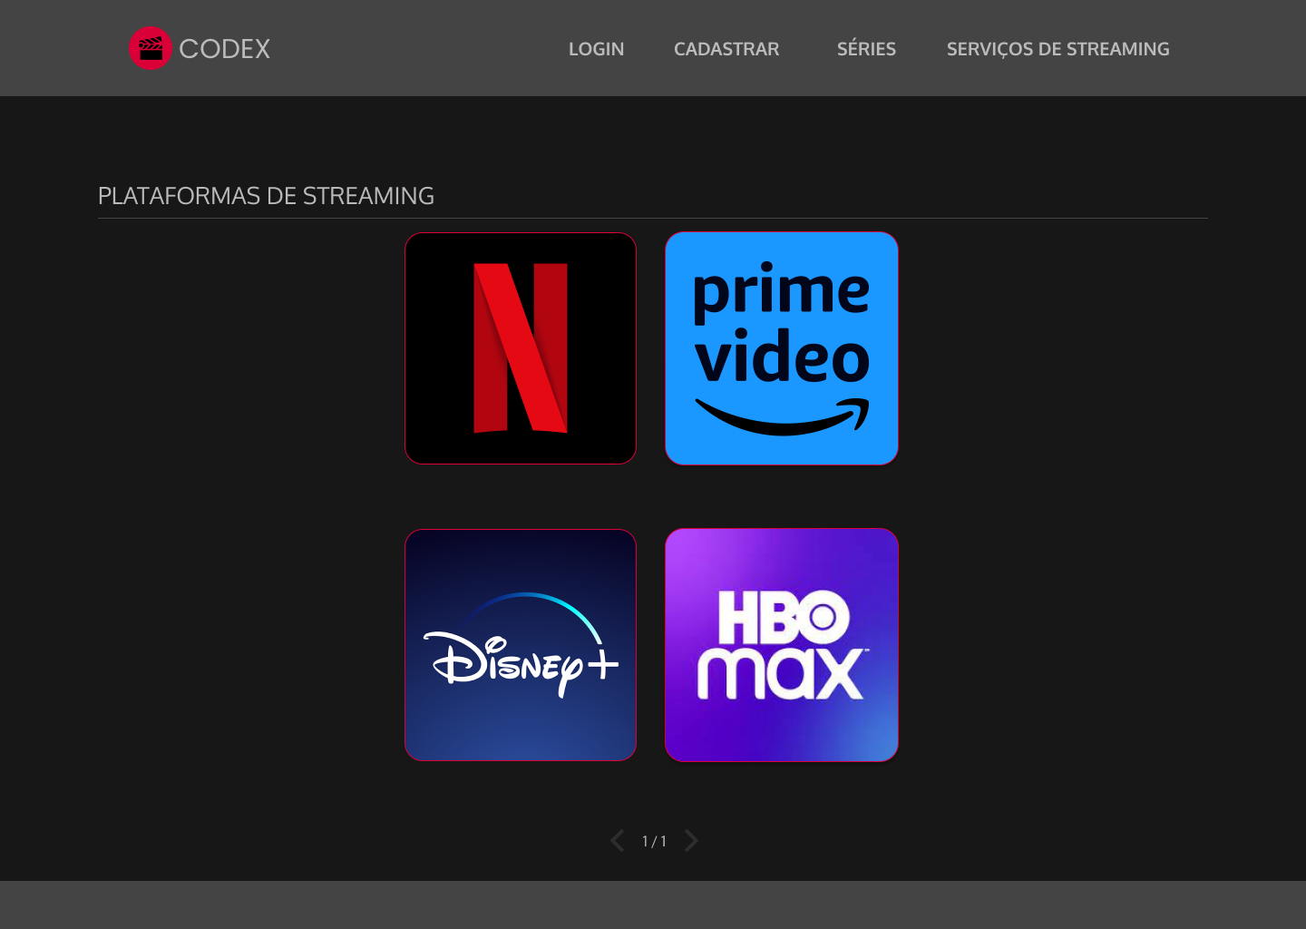

Ao clicar em “SERVIÇOS DE STREAMING” no menu de navegação superior, o visitante é levado a esta página (similar a “Plataformas de Streaming” dos Wireframes), com o catálogo de todas as plataformas disponíveis no banco de dados do site. Ela apresenta de apenas seus ícones e de botões inferiores para avançar ou retroceder a página.

Plataformas de Streaming – Usuário:

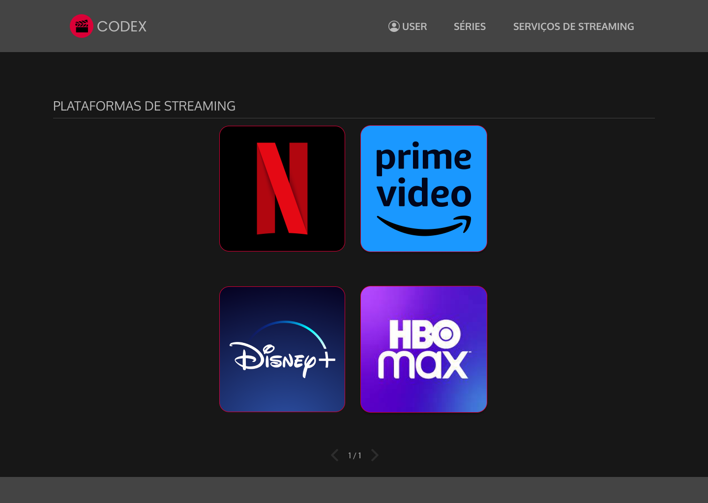

Quando o usuário está logado e clica em “PLATAFORMAS DE STREAMING” no menu superior, o comportamento é o mesmo que um visitante sem conta.

Plataformas de Streaming – Administrador:

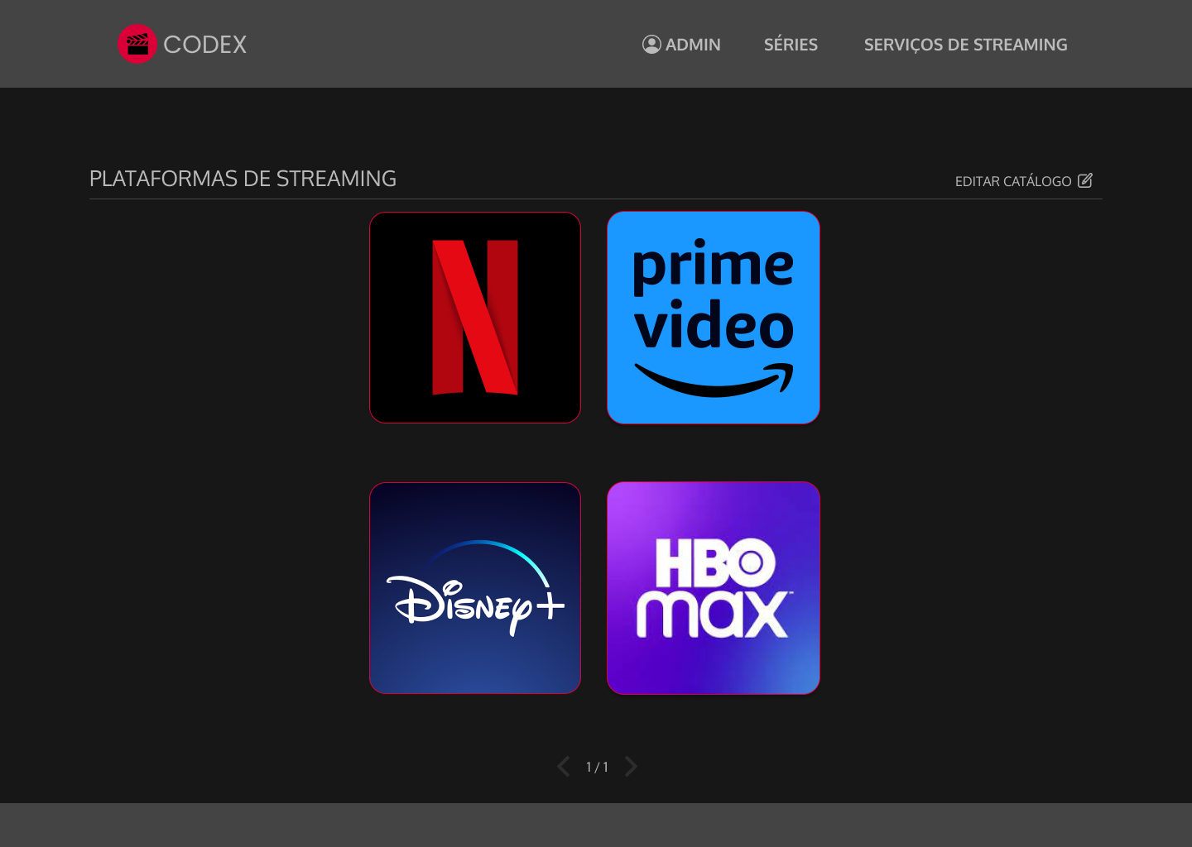

Quando o administrador está logado e clica em “PLATAFORMAS DE STREAMING” no menu de navegação superior, ele tem uma opção a mais que um usuário comum, o botão de “EDITAR CATÁLOGO” fica visível, para que ele possa fazer o CRUD nas plataformas de streaming disponíveis no site. A seguir mostraremos o comportamento caso o administrador clique em “EDITAR CATÁLOGO”.

Plataformas de Streaming – Administrador – CRUD:

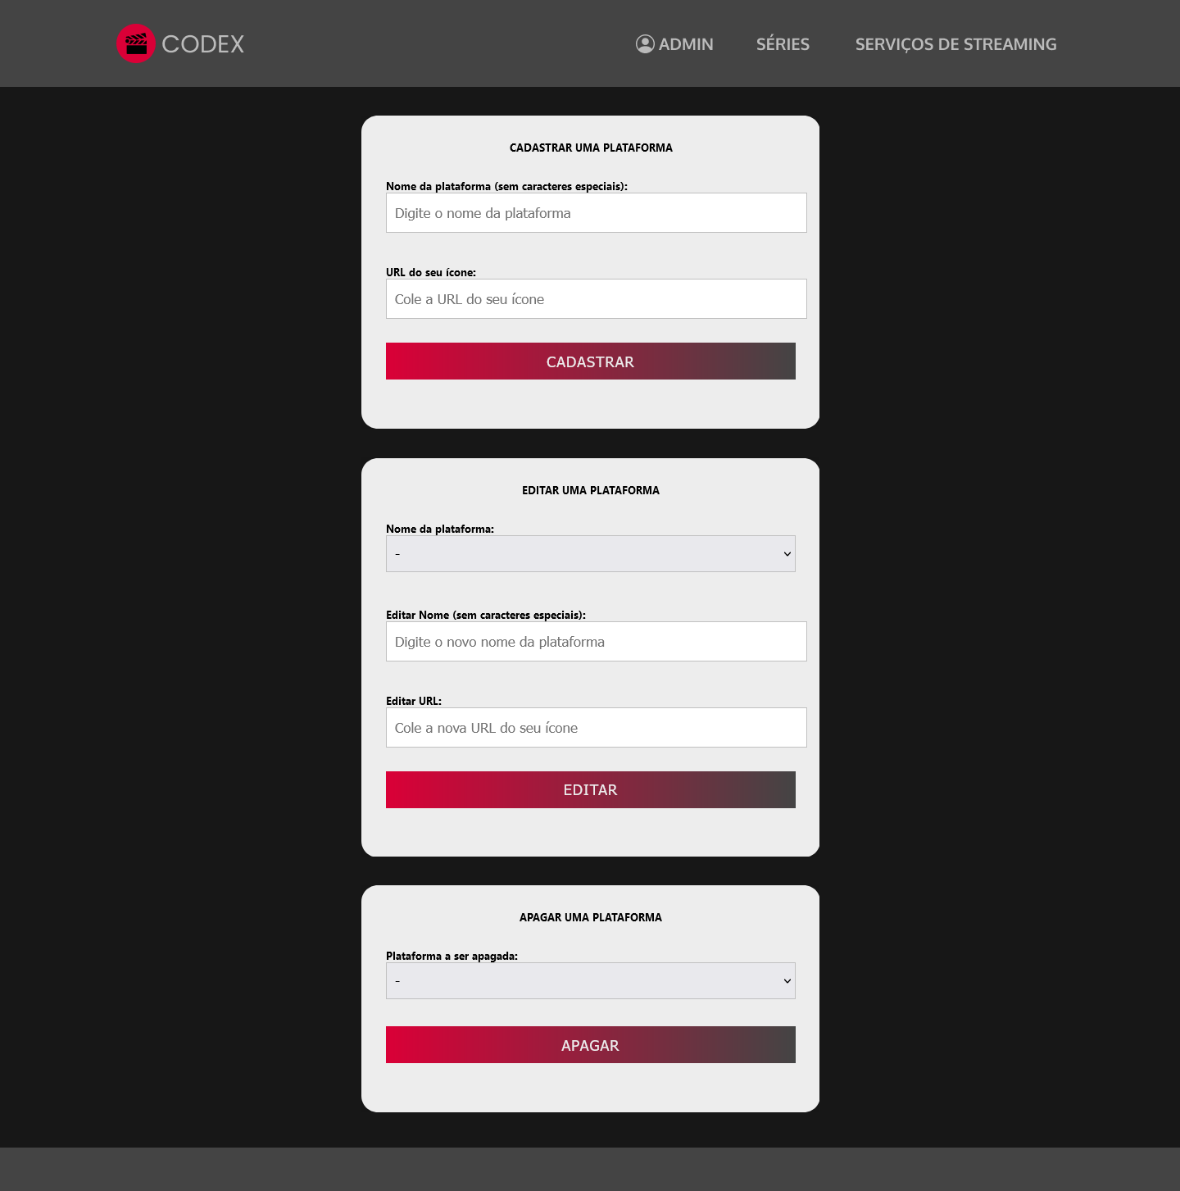

Ao clicar em “EDITAR CATÁLOGO”, é exibida a tela de manipulação do banco de dados de plataformas de streaming, com três formulários. O primeiro para o cadastro de uma plataforma, exigindo o nome e o URL do ícone da plataforma em questão. Ao finalizar o administrador poderá clicar em “CADASTRAR” para efetuar o cadastro da série. Logo abaixo consta o segundo formulário, onde o administrador poderá editar uma plataforma, escolhendo-a dentro de um menu de opções e abaixo digite o nome corrigido e a nova URL do seu ícone. Ao finalizar o administrador poderá clicar em “EDITAR” para efetuar as alterações. No terceiro e último formulário, o administrador poderá escolher uma plataforma pelo seu nome no menu de opções para apaga-la, clicando em “APAGAR”.

**3.1 TELAS DO MOBILE**

Menu Principal – Visitante:

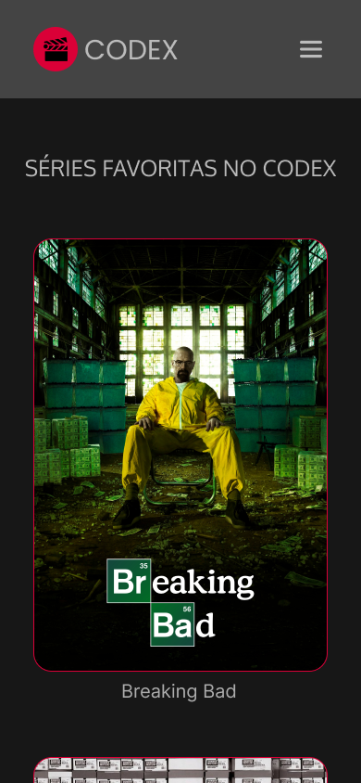 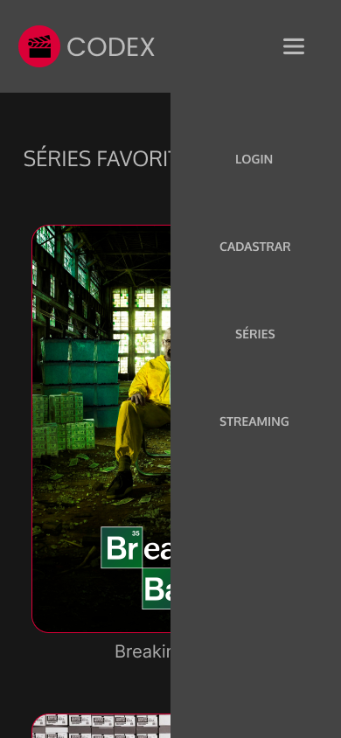

Ao abrir o site no mobile, o visitante irá ver esta tela inicial (imagem à esquerda), com uma barra de navegação superior que tem o logo do site à esquerda (que ao tocar, esteja em qualquer lugar do site, leva o visitante de volta para esta tela) e o botão de hambúrguer à direita (representado por três linhas horizontais). O corpo da tela principal demonstra as séries recomendadas pelos criadores do site, com seus respectivos pôsteres e títulos, em uma exibição de rolagem de cima para baixo. Ao tocar no menu de hambúrguer, o menu de navegação do mobile é aberto (representado pela imagem à direita), onde o visitante poderá escolher entre as opções: “LOGIN”, “CADASTRAR”, “SÉRIES” e “SERVIÇOS DE STREAMING”.

Login e Cadastro – Visitante:

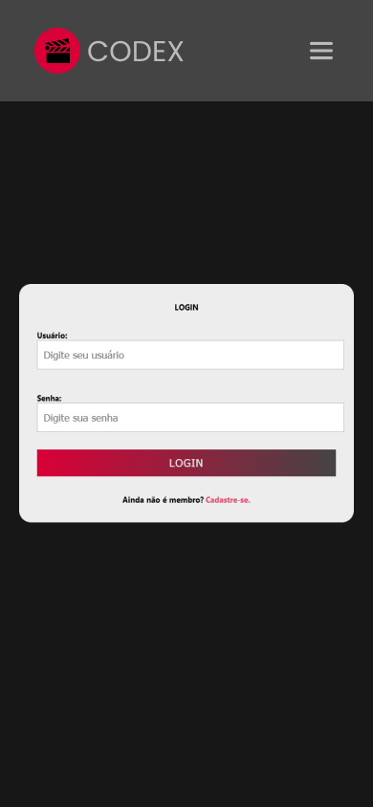 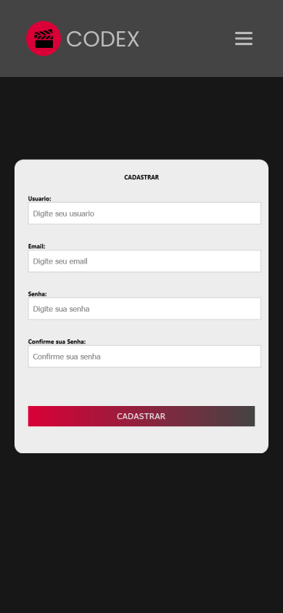

Ao tocar em “LOGIN”, o usuário é levado à tela de login (imagem à esquerda), com um formulário contendo espaços reservados para que o usuário insira o seu usuário e senha, além do botão de “LOGIN” em vermelho, que age como um “*submit*” para que seja feita a verificação de dados e enfim faça o login do usuário. Caso ele não seja cadastrado no CODEX, ele pode tocar em “Cadastre-se” em vermelho, logo abaixo. Ao tocar em “CADASTRAR” no menu de navegação do mobile (Menu Principal, imagem à direita), ou em “Cadastre-se” na tela de login, o visitante é levado a esta página (imagem à direita) de cadastro com um formulário, com espaços reservados para que o usuário insira um nome do usuário, email, senha e abaixo confirme sua senha. Além de botão “CADASTRAR” que salva os seus dados no banco de dados.

Menu Principal – Usuário e Administrador:

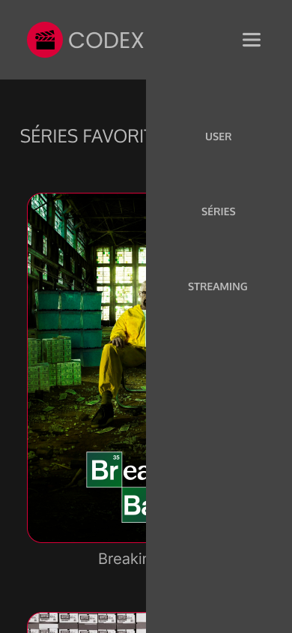 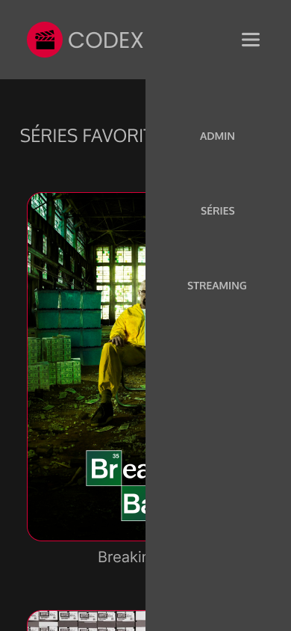

Ao fazer o login, o menu de navegação do mobile é alterado de forma que os botões “LOGIN” e “CADASTRAR” desapareçam e mostrem o usuário da pessoa que está logada, demonstrado nas figuras acima. Com o objetivo de demonstrar todas as funcionalidades do site, também teremos o comportamento do site em mobile caso um administrador esteja logado (imagem à direita).

Catálogo de Séries – Visitante:

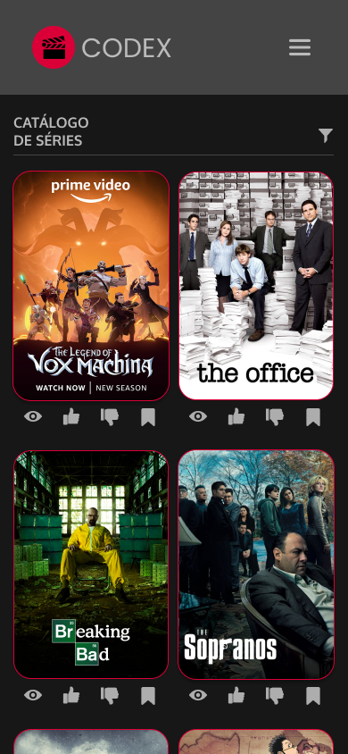 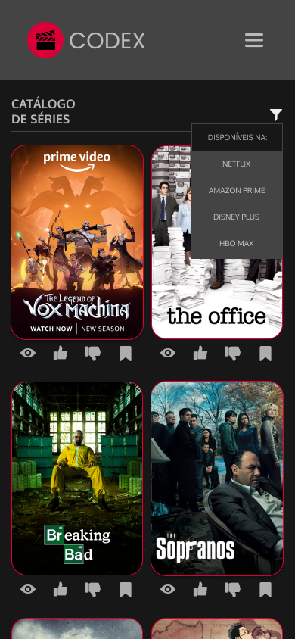 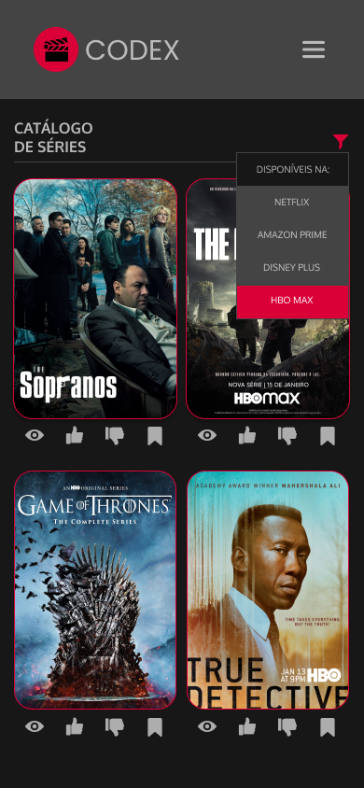

Ao tocar em “SÉRIES” no menu de navegação do mobile, o visitante é levado a esta página (imagem a esquerda), com o catálogo de todas as séries disponíveis no banco de dados do site. Ela apresenta de pôsteres (em exibição de rolagem de cima pra baixo) e um menu dropdown para filtragem. Ao tocar em “FILTRAR” um menu dropdown é exposto com opções de filtragem (imagem à direita), como o visitante não está logado, as únicas opções de filtragem são de em que plataformas de streaming determinadas séries estão disponíveis (por exemplo, caso o visitante tocasse em “HBO MAX”, somente as séries disponíveis na HBO Max iriam aparecer, como demonstrado na imagem à direita).

Catálogo de Séries – Usuário:

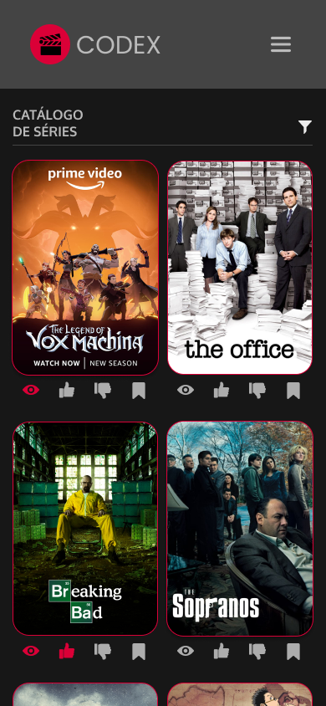 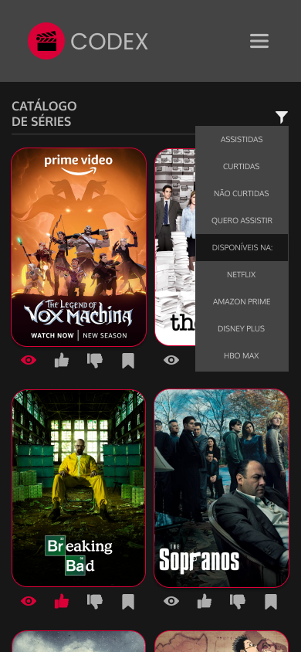 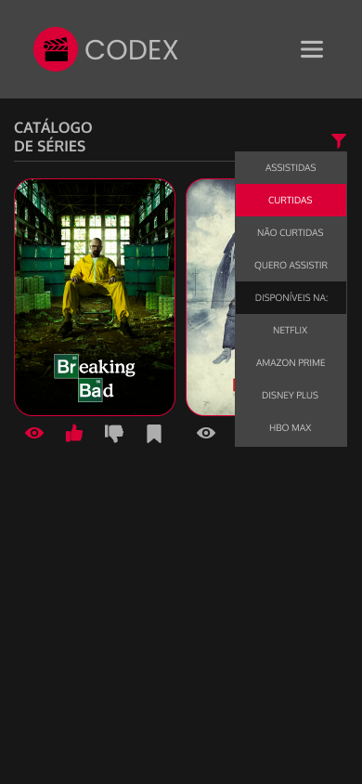

Quando o usuário está logado e toca em “SÉRIES” no menu de navegação do mobile, ele possui algumas ferramentas a mais ao seu dispor do que um visitante sem conta (imagem à esquerda). Indicados pelos ícones de “olho”, “polegar pra cima”, “polegar pra baixo” e um “marcador de páginas”, o usuário poderá respectivamente marcar a série como “assistida”, “curtida/favorita”, “não gostei” e “salvar para depois/quero assistir”. Ao tocar em “FILTRAR” (representado pelo ícone de “filtro”) o usuário poderá então escolher entre algumas opções do menu dropdown (imagem ao meio): mostrar somente as séries que ele marcou como “assistidas”, “curtidas”, “não curtidas ou as que ele salvou como “quero assistir”. As demais filtragens já foram demonstradas pela imagem “Catálogo de Séries – Visitante”, que, portanto, retém o mesmo comportamento de um visitante sem conta. Com o objetivo de demonstrar o sistema de filtragem, marcamos diversas séries com variadas etiquetas, e demonstramos o comportamento de filtro na imagem à direita.

Catálogo de Séries – Administrador:

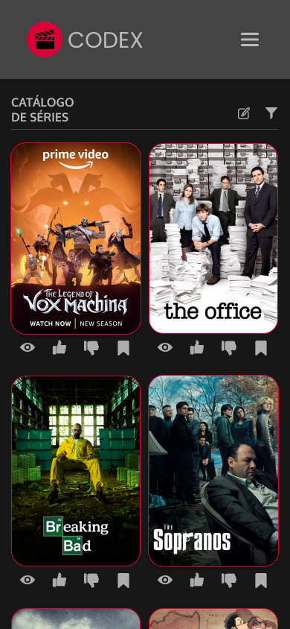 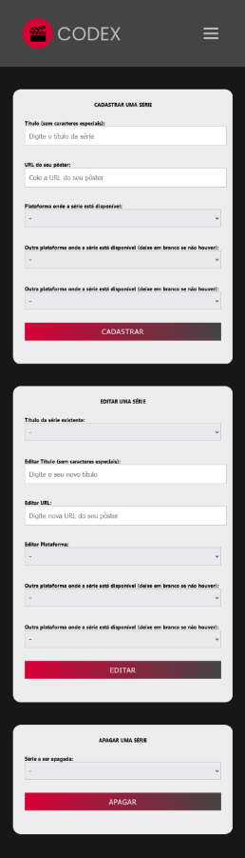

Quando o administrador está logado e toca em “SÉRIES” no menu de navegação do mobile, o comportamento é o mesmo de um usuário comum, com uma exceção: o botão de “EDITAR CATÁLOGO” fica visível (representado pelo “lápis em um papel” imagem à esquerda), para que ele possa fazer o CRUD nas séries disponíveis no site. Ao tocar em “EDITAR CATÁLOGO” é exibida a tela de manipulação do banco de dados de séries (imagem à direita), com três formulários. O primeiro para o cadastro de uma série, exigindo o título, URL do pôster da série em questão e três menus de opções para que o administrador informe em quais plataformas de streaming a série está disponível, (as plataformas de streaming aparecerão baseado em quais plataformas de streaming estão cadastradas no seu respectivo banco de dados, onde demonstraremos posteriormente). Ao finalizar o administrador poderá tocar em “CADASTRAR” para efetuar o cadastro da série. Logo abaixo consta o segundo formulário, onde o administrador poderá editar uma série, a escolhendo dentro de um menu de opções e abaixo digite o título corrigido, a nova URL do pôster e escolha em menus de opções em quais plataformas de streaming a série está disponível. Ao finalizar o administrador poderá tocar em “EDITAR” para efetuar as alterações. No terceiro e último formulário, o administrador poderá escolher uma série pelo seu título no menu de opções para apaga-la, clicando em “APAGAR”.

Plataformas de Streaming – Visitante / Usuário:

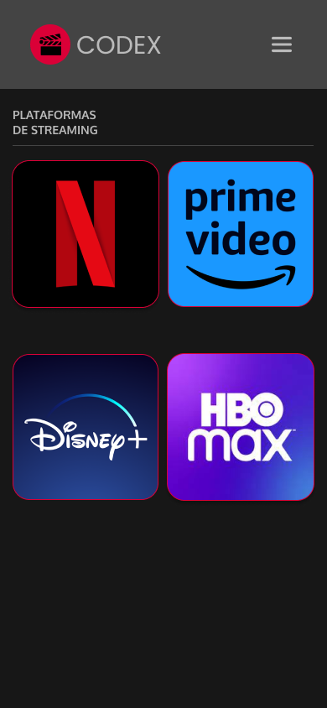

Ao tocar em “SERVIÇOS DE STREAMING” no menu de navegação do mobile, o visitante é levado a esta página, com o catálogo de todas as plataformas de streaming disponíveis no banco de dados do site, com seus respectivos ícones (em exibição de rolagem de cima pra baixo). Como a tela de visitante e usuário é a mesma, utilizaremos apenas a imagem acima como ilustração para os dois casos.

Plataformas de Streaming – Administrador:

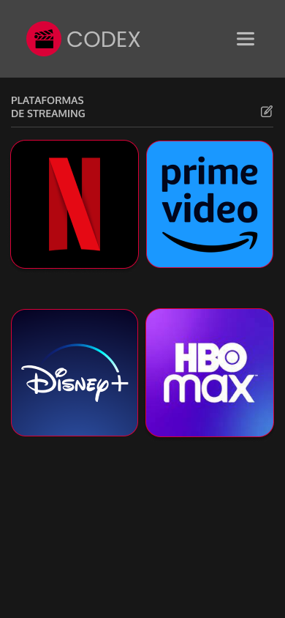 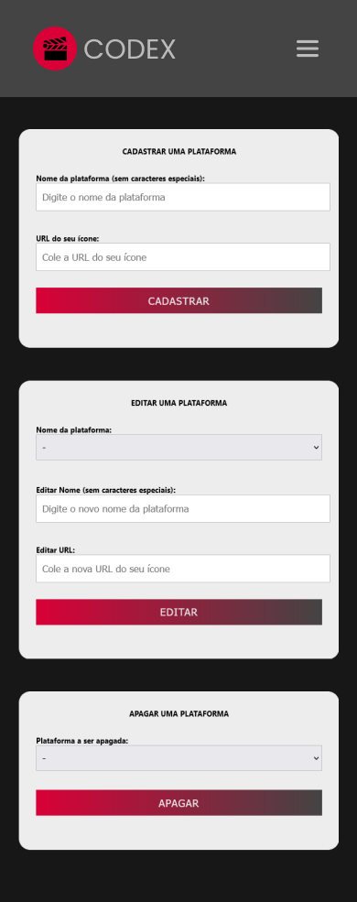

Quando o administrador está logado e toca em “PLATAFORMAS DE STREAMING” no menu de navegação do mobile, o comportamento é o mesmo de um usuário comum, com uma exceção: o botão de “EDITAR CATÁLOGO” fica visível (representado pelo “lápis em um papel” na imagem à esquerda), para que ele possa fazer o CRUD nas plataformas disponíveis no site. Ao tocar em “EDITAR CATÁLOGO” é exibida a tela de manipulação do banco de dados de plataformas de streaming (imagem à direita), com três formulários. O primeiro para o cadastro de uma plataforma, exigindo o nome e o URL do ícone da plataforma em questão. Ao finalizar o administrador poderá tocar em “CADASTRAR” para efetuar o cadastro da plataforma. Logo abaixo consta o segundo formulário, onde o administrador poderá editar uma plataforma, a escolhendo dentro de um menu de opções e abaixo digite o nome corrigido e a nova URL do seu ícone. Ao finalizar o administrador poderá clicar em “EDITAR” para efetuar as alterações. No terceiro e último formulário, o administrador poderá escolher uma plataforma pelo seu nome no menu de opções para apaga-la, clicando em “APAGAR”.

**4. CONCLUSÃO**

Em suma, o projeto CODEX representa uma solução prática e funcional para o gerenciamento de séries de TV e plataformas de streaming. Durante todo o processo de desenvolvimento, foram consideradas as possíveis necessidades e expectativas dos usuários, buscando criar uma interface intuitiva e de fácil navegação. Além disso foram consideradas principalmente as heurísticas de Nielsen: “Consistência e Padronização” , “Compatibilidade entre o sistema e o mundo real” e “Visibilidade do Status do Sistema”, visto que todas as telas seguem um padrão de fonte, tamanho e espaçamento específico para que o usuário não se perca ou se confunda, todos os ícones e botões com imagens são compatíveis com os seus respectivos objetos na vida real (como por exemplo o “olho”, o “polegar pra cima”, o “polegar pra baixo” e o “marcador de páginas” na tela “Catálogo de Séries – Usuário”) e todas as telas contêm títulos e indicações para que o usuário saiba exatamente em que página ele está. O design minimalista aliado à usabilidade proporciona uma experiência agradável e eficiente para os usuários do CODEX. Para uma maior interatividade seguimos para o protótipo em HTML, CSS e JavaScript, onde demonstraremos as páginas de visitante e administrador (já que o administrador herda as funções de usuário e adicionalmente tem as funções de CRUD). Para acessar o site como administrador basta digitar qualquer cadeia de caracteres em “login” e “senha”.